RIWAYAT HIDUP

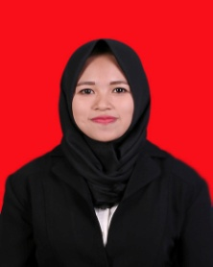
Suridani,lahir pada tanggal 27 Oktober 1995 di Palopo Provinsi Sulawesi Selatan anak Ke dua dari tiga bersaudara dari pasangan Ayahanda Darma dan Ibunda Hj. Sudarmi.
Menyelesaikan pendidikan sekolah dasar pada tahun 2007 di SDN 6 Maccorawalie Sidrap, dan menyelesaikan pendidikan menengah pertama tahun 2010 di SMP Negeri 4 Kadidi Sidrap. Pada tahun yang sama penulis melanjutkan pendidikan menengah atas di SMA Negeri 1 Pangkajene Sidrap dan selesai pada tahun 2013. Pada tahun yang sama Penulis menempuh pendidikan perguruan tinggi Negeri di Universitas Negeri Makassar, Fakultas Ilmu Pendidikan Jurusan Administrasi Pendidikan.

